Младшая группа, юноши

- Как изменится число габаритных размеров металлической канцелярской скрепки от первоначальных если её сначала выпрямить а потом согнуть в форме буквы И?
А. Увеличится в 2 раза.
Б. Уменьшится в 1,5 раза.
В. Не изменится.
Г. Увеличится в 1,5 раза.
- Какие размеры имеет формат А2?
А. 210х297
Б. 297х420
В. 420х594
Г. 594х841
- Слой материала, оставляемый для дальнейшей обработки, называется…
А. Напуск.
Б. Припуск.
В. Допуск.
Г. Добавка.
- Найти неверную запись.
А. М 1:2,5.
Б. М 2,5:1.
В. М 1:3.
Г. М 4:1.
- Какая из линий на чертеже должна быть толще других?
А. Видимого контура.
Б. Размерная.
В. Осевая.
Г. Выносная.
- Какой из инструментов может иметь больше всего колец на ручке?
А. Долото.
Б. Стамеска.
В. Наградка.
Г. Напильник.
- В заготовке необходимо просверлить два отверстия диаметрами 5 мм и 3 мм. Какое минимальное количество технологических операций необходимо выполнить для образования отверстий?
A. 2.
Б. 3.
B. 4.
Г. 1.
- Твердой лиственной породой является:
А. Осина.
Б. Тополь.
В. Липа.
Г. Клен.
- Толщина детали должна быть равна 42 мм, а заготовка имеет толщину 46 мм. Ее нужно обработать одинаково с обеих сторон. Припуск на обработку одной стороны детали равен:
А. 1 мм
Б. 2 мм
В. 3 мм
Г. 4 мм
- Какой напильник предназначен для грубой обработки металла?
А. Крупный.
Б. Рашпиль.
В. Драчевый
Г. Плоский
- С какой точностью производится измерение штангенциркулем ШЦ–1?
А. 1,0 мм.
Б. 0,1 мм.
В. 0,01 мм.
Г. 0,001 мм.
- Для рубки отверстий в металле используют …
А. Кернер.
Б. Бородок.
В. Пробойник.
Г. Крейцмейсель.
- Длина шипа равна…соединяемой детали
А. Высоте.
Б. Ширине.
В. Толщине.
Г. Вариант А и В.
- Чем отличаются друг от друга пилы продольного, поперечного и смешанного пиления?
А. Величиной зубьев.
Б. Формой зубьев.
В. Видом заточки зубьев.
Г. Величиной развода зубьев.
- Необходимо выполнить чертеж детали длиной 1500 мм в масштабе 1:2. Какой размер следует указать на чертеже?
А. 1500.
Б. 750.
В. 3000.
Г. 150.
- Кто на предприятии разрабатывает технологический процесс?
А. Старший мастер.
Б. Технический директор.
В. Технолог.
Г. Главный инженер.
- Отношение радиуса основы конуса к высоте – это…
А. Уклон.
Б. Конусность.
В. Сектор.
Г. Объем.
- Какое шиповое соединение считается наиболее прочным? (по виду шипа)
А. Ящичное.
Б. Многократный.
В. Двойной.
Г. Ласточкин хвост.
- Толщина шипа «ласточкин хвост» у основания должна составлять…от ширины бруска
А. 3/5
Б. 1/3
В. 2/5
Г. 2/3
- Нагель служит для…
А. Упрочения соединения.
Б. Точности сборки изделия.
В. Разъемных соединений.
Г. Удлинения деталей.
- Назвать инструмент, применяемый для нарезания наружной работы.
А. Резьбомер.
Б. Плашка.
В. Метчик.
Г. Вороток.
- Где должна находиться риска (линия) разметки при рубке в тисках?
А. На уровне губок тисков.
Б. Ниже уровня губок тисков.
В. Выше уровня губок тисков.
Г. Не имеет значения.
- По каким признакам различают древесину?
А. По цвету, запаху, текстуре, твердости.
Б. По цвету, влажности, годичным кольцам, форме ядра, коре.
В. По форме ядра, заболони, годичным кольцам.
Г. По массе, длине ствола, влажности.
- Для борьбы с коррозией можно:
А. Промывать изделие.
Б. Протирать изделие.
В. Покрывать изделие лаком или краской.
Г. Просушивать изделие.
- К профессиям типа «человек-техника» относятся
А. Педагог.
Б. Программист.
В. Инженер.
Г. Юрист.
- Пусть D = 40 мм - диаметр заготовки, a d = 37 мм – требуемый диаметр детали. Глубина резания:

________________________________________________________________________

- Определить толщину шипа углового концевого соединения, если сечение соединяемых заготовок 60x60.

_________________________________________________________________________

- На каком расстоянии от начала шкалы нониуса штангенциркуля ШЦ-1 находится его седьмой штрих?

_________________________________________________________________________

- Всю сосновую доску с поперечным сечением 300x40 распилили на отдельные бруски равного сечения. Какое минимальное количество брусков было получено?

__________________________________________________________________________

- Выполнить технический рисунок детали по чертежу

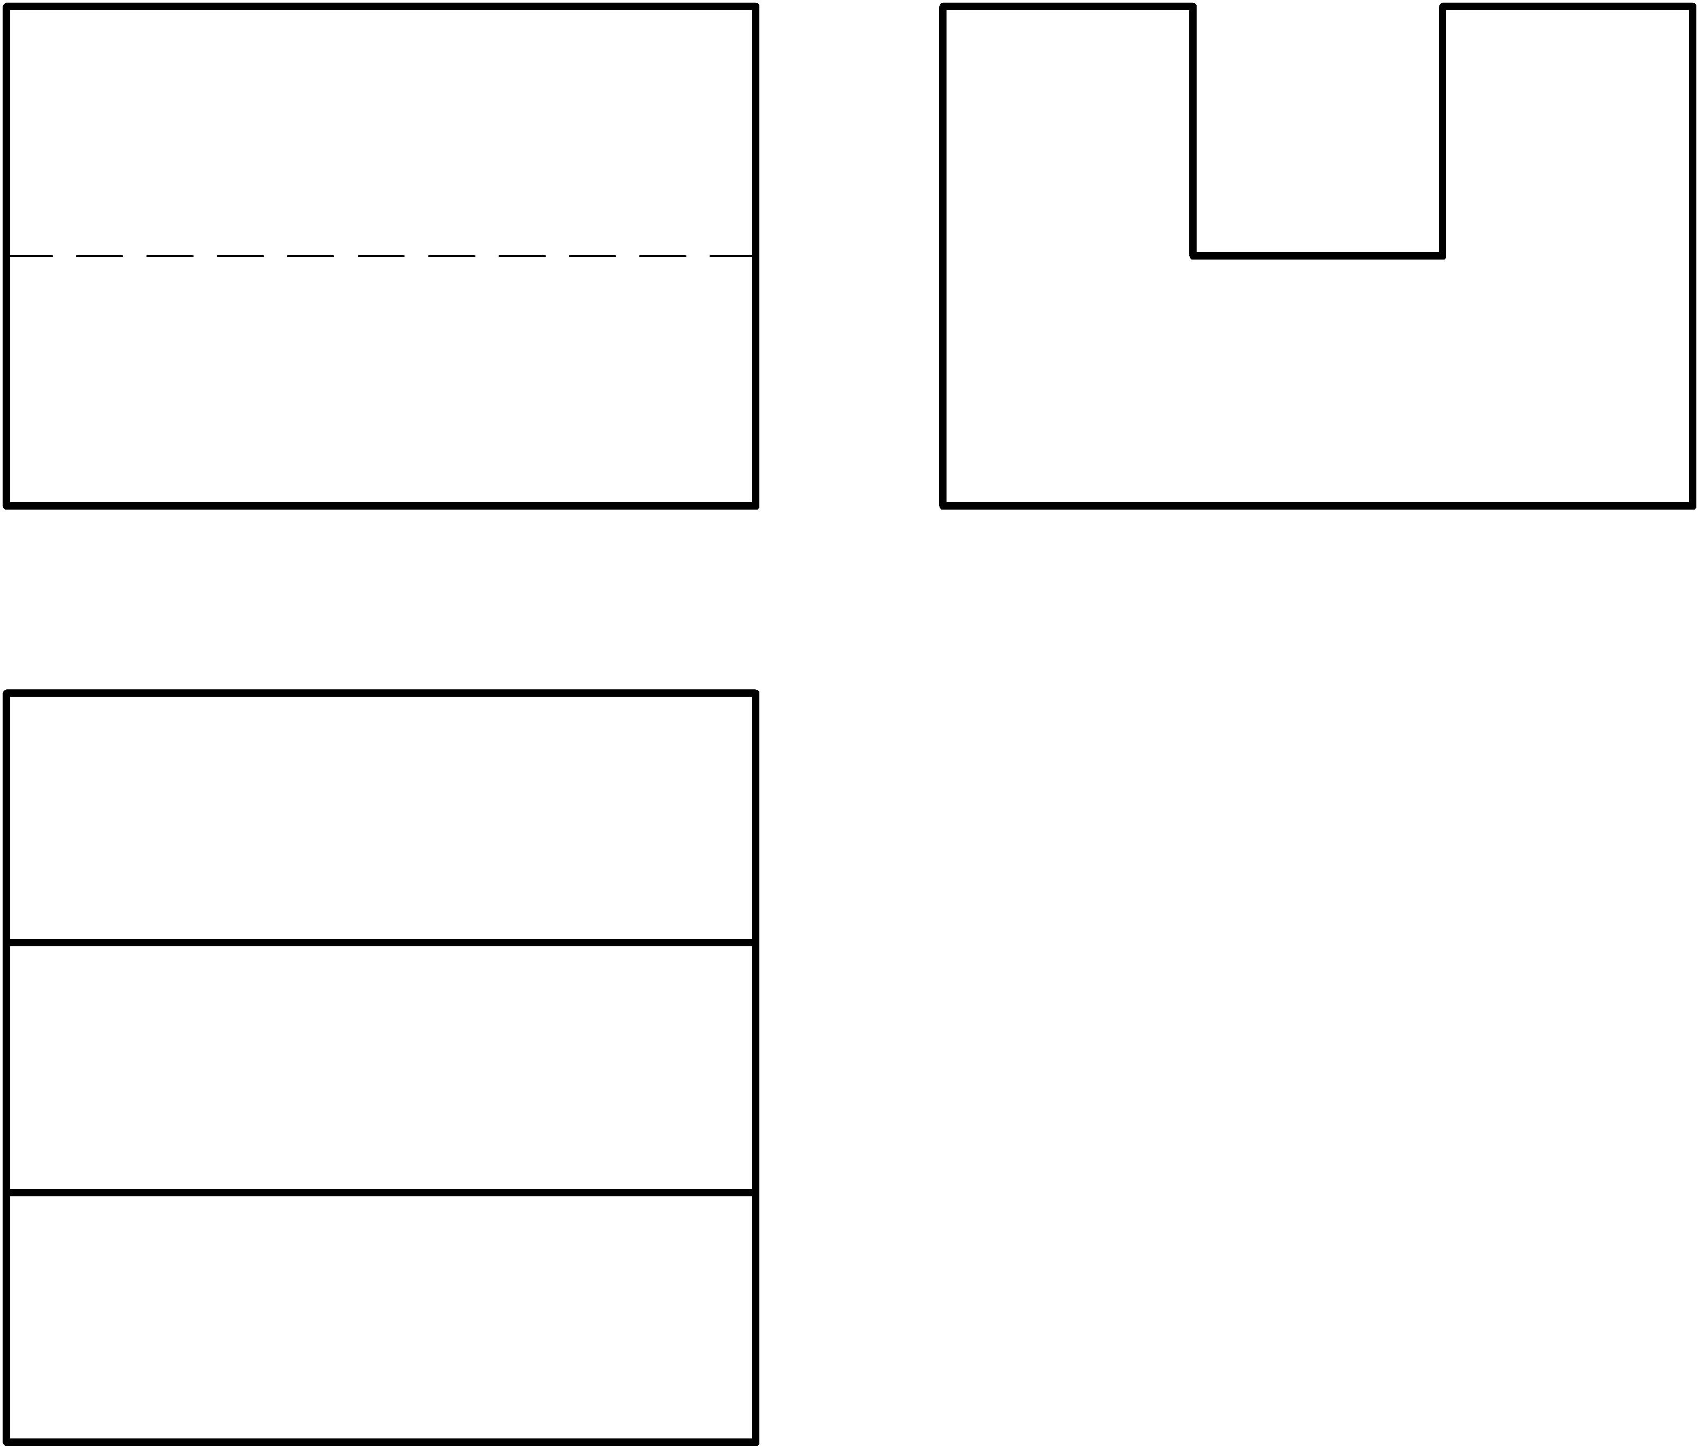

Ответы:

1 | 2 | 3 | 4 | 5 | 6 | 7 | 8 | 9 | 10 | 11 | 12 | 13 | 14 | 15
В | В | Б | В | А | А | Б | Г | Б | В | Б | Г | В | Б | А

16 | 17 | 18 | 19 | 20 | 21 | 22 | 23 | 24 | 25 | 26 | 27 | 28 | 29 | 30
В | А | Г | Б | А | Б | В | А | В | В | 1,5 мм | 24мм | 13,3мм | 4 шт.

Вопрос №30



